南京市秦淮中学2018年高一军训总结
本次高一新生军训从8月20日到8月27日共8天，学校安排了丰富的军训内容，共分成四大块即入学教育、军训、温馨陪伴、呵护生命。最后进行了会操表演，邀请所有高一新生家长参与，整个军训效果良好，学生从行为习惯到吃苦耐劳都得到较好的锻炼。
一、入学教育
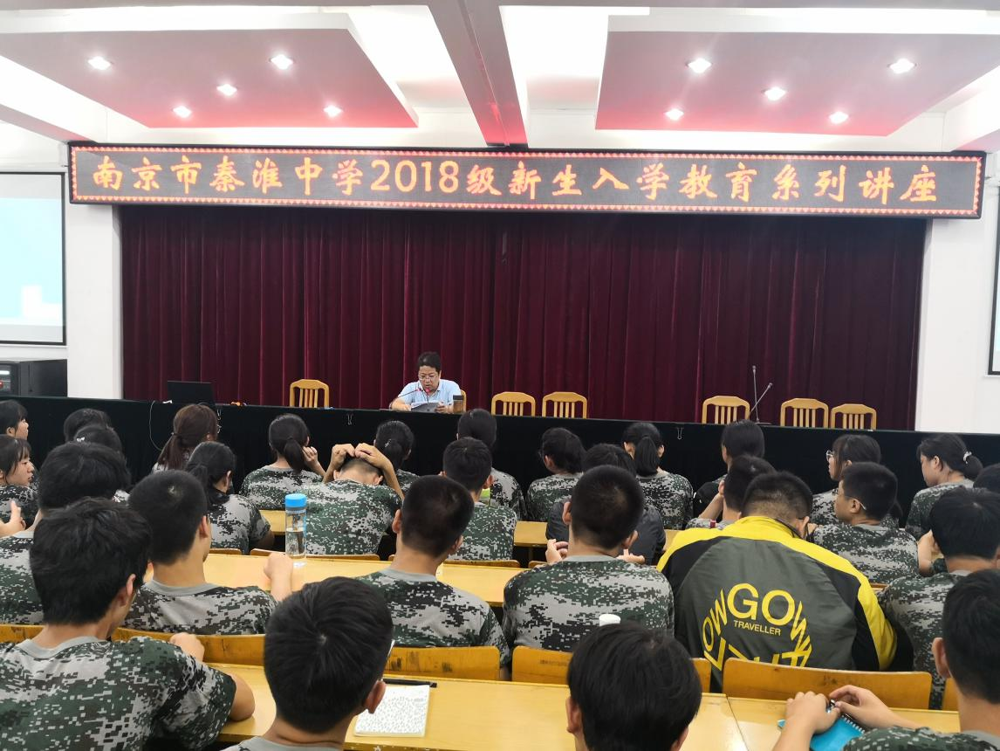
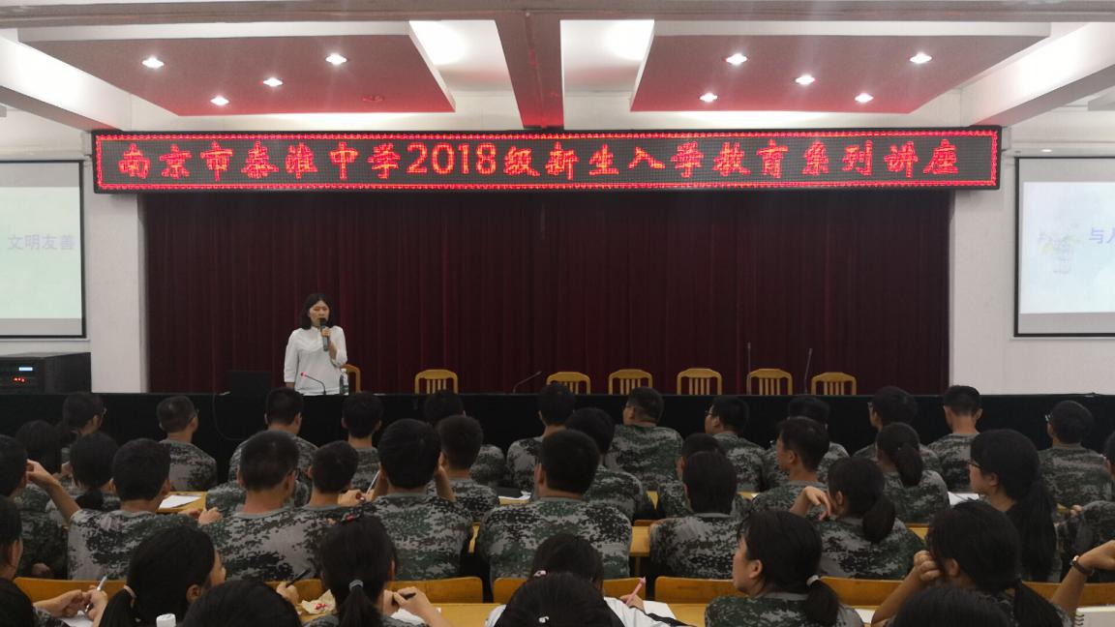
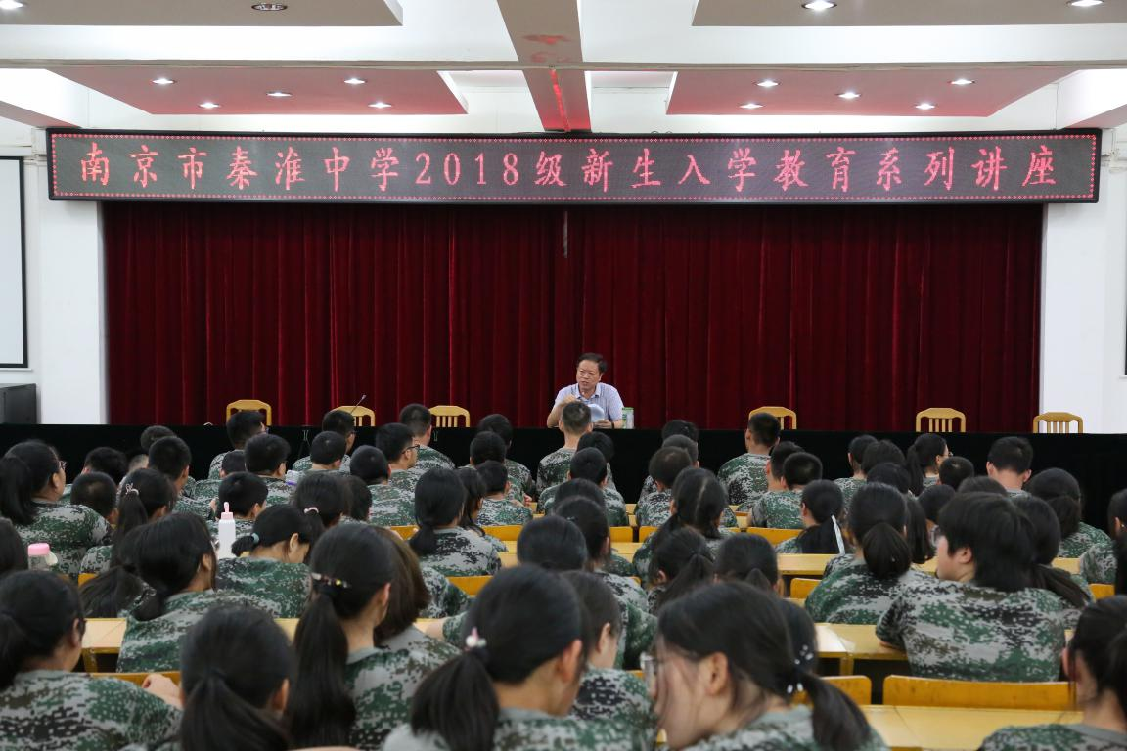
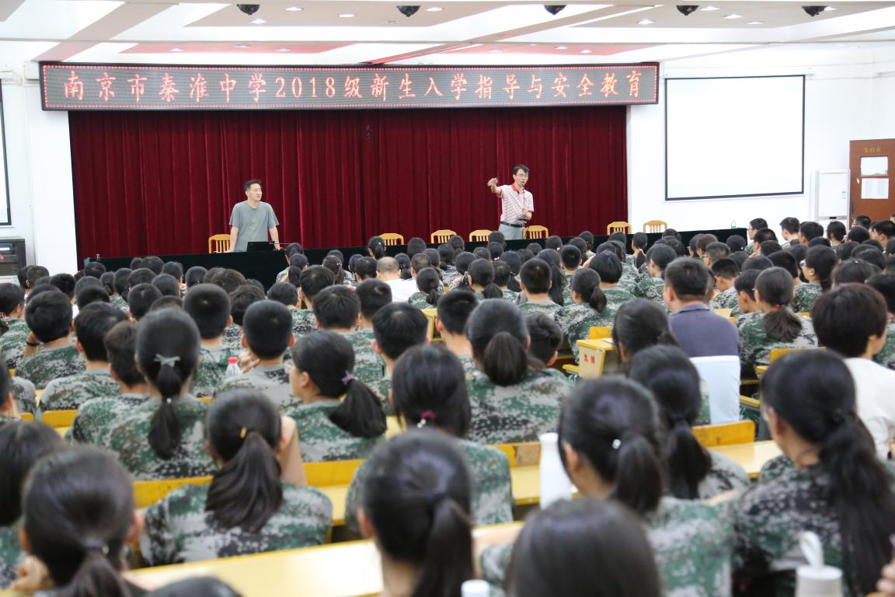
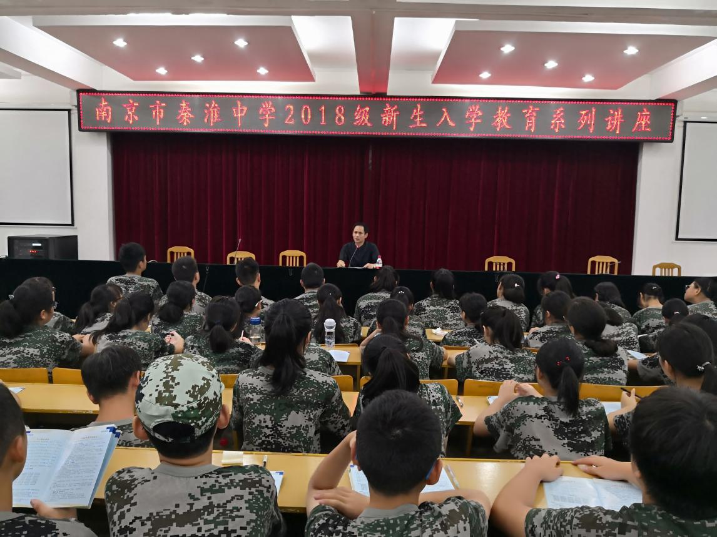
本次军训针对我校学生特点，学校安排了七场入学教育，刘光彬校长亲自给学生讲座，分管领导也积极参与。刘光彬校长从认识学校，适应生活为主题告诉高一学生要怀揣目标，志向远大，敬畏规矩，养成良好的行为习惯；曾春霞副校长从文明礼貌，友善相处为主题告诉学生同学间如何相处，要有礼貌，做文明秦中学子；许明副校长从天道酬勤，百遍奇迹入手告诉同学们如何有效学习，如何坚持战胜学习中的重重困难；周磊主任从了解规矩，规范言行方面入手介绍了学校的各种规章制度，让学生们了解各种规矩，敬畏规矩，按规矩行事，也从学生处分方面进行了详细解读；安保办毛爱斌主任从安全教育，警钟长鸣方面给学生进行了安全教育，让学生有安全意识，防范意识；心理教师彭小燕从人生梦想，规划启航入手从生涯规划方面向学生进行了生动的讲解，让学生进校有目标，如何确定目标进行了指导。
二、军训
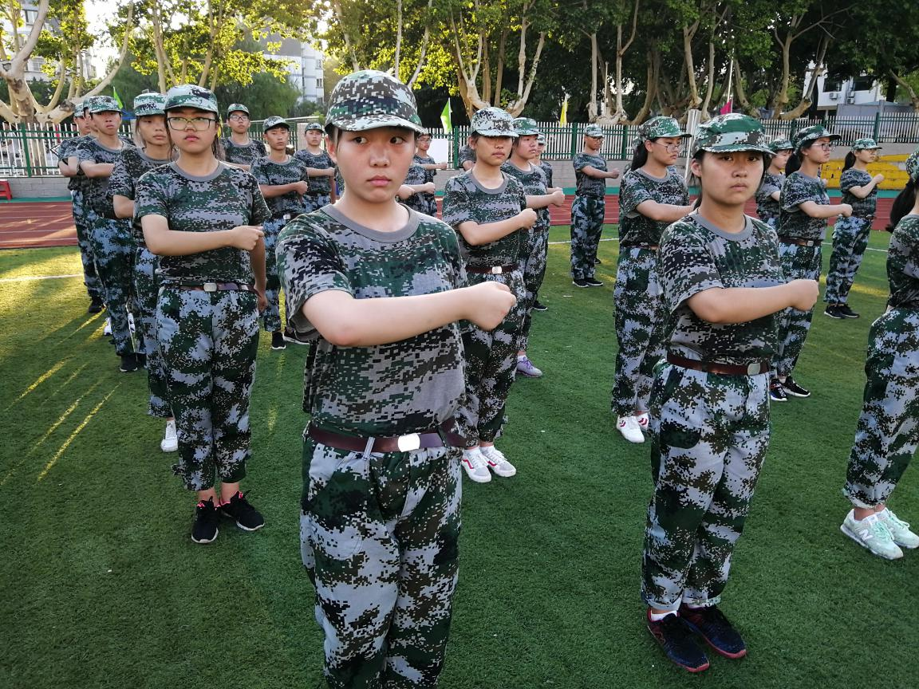
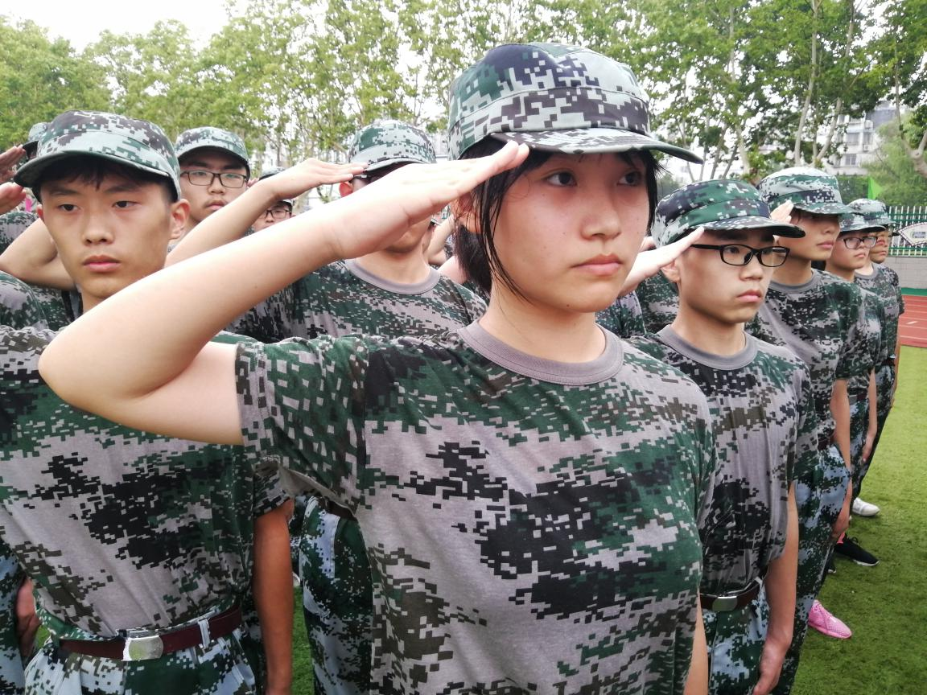
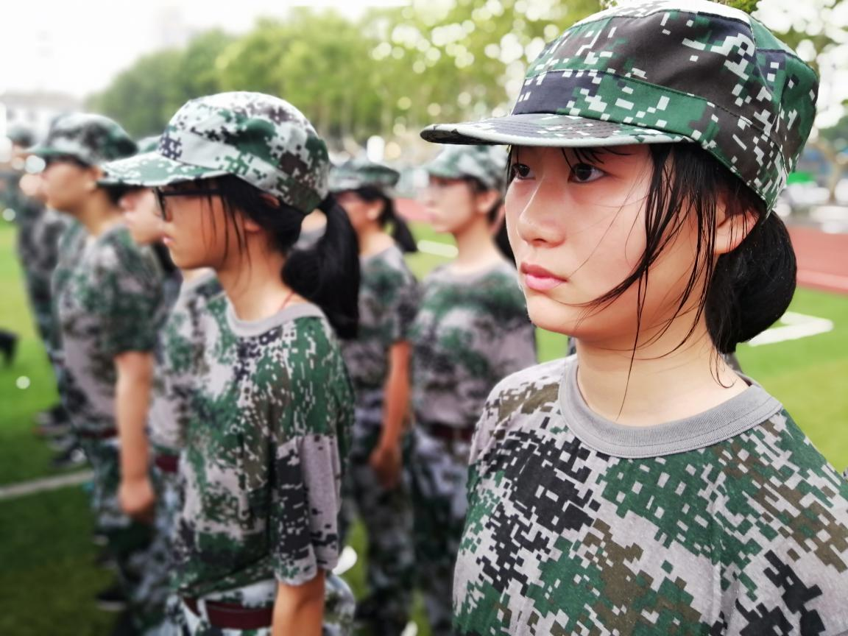
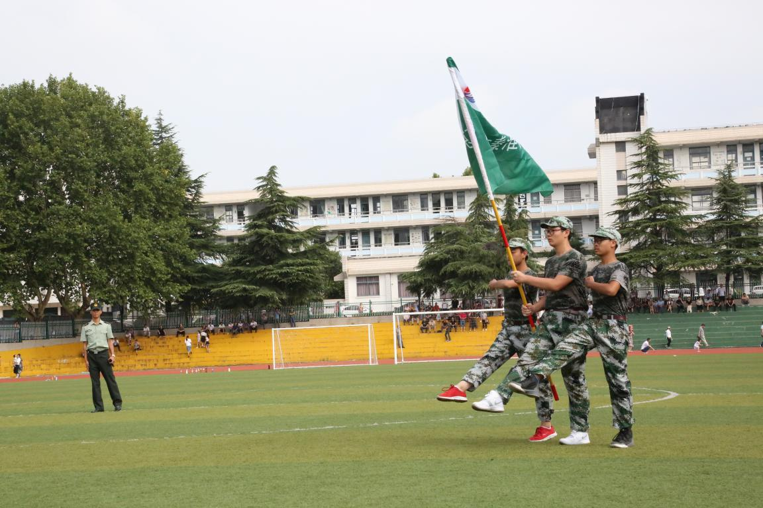
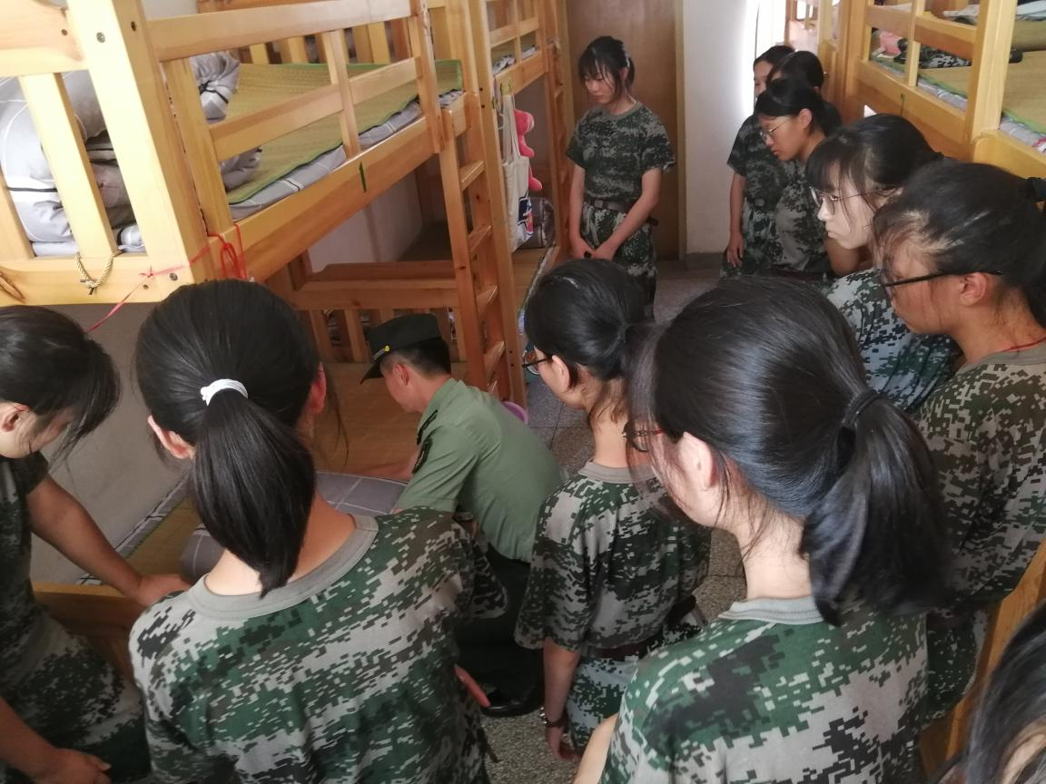
从8月20 日的军训动员大会到8月27日的会操表演，同学们经历酷暑、雨淋等各种磨练，从站军姿到正步走，从单一到整齐，从畏惧到大胆尝试，从脆弱到坚强，他们一步步走过来了，会操表演他们脚步铿锵，口号响亮，目光坚毅。得到部队首长、学校领导、家长的一致好评。同学们在教官的指导下，进行内务整理和评比，让学生学会自我管理，自己的物品摆放整齐有序，宿舍整齐干净。
三、温馨陪伴
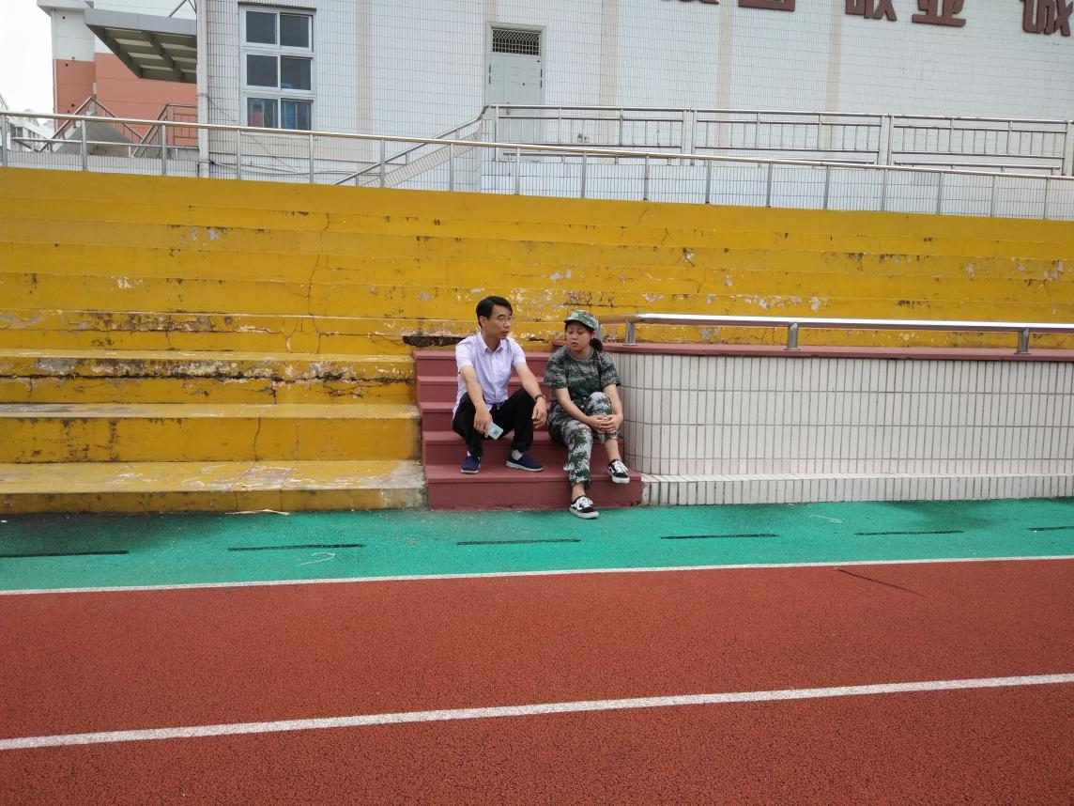
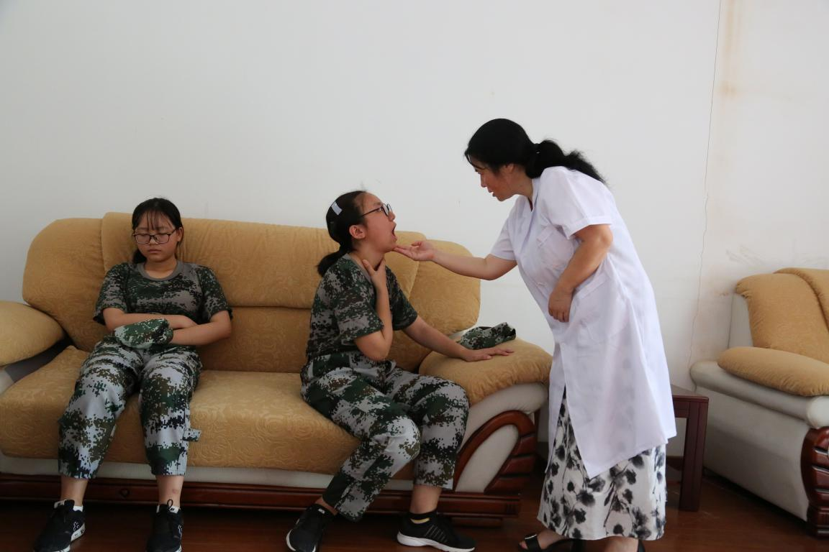
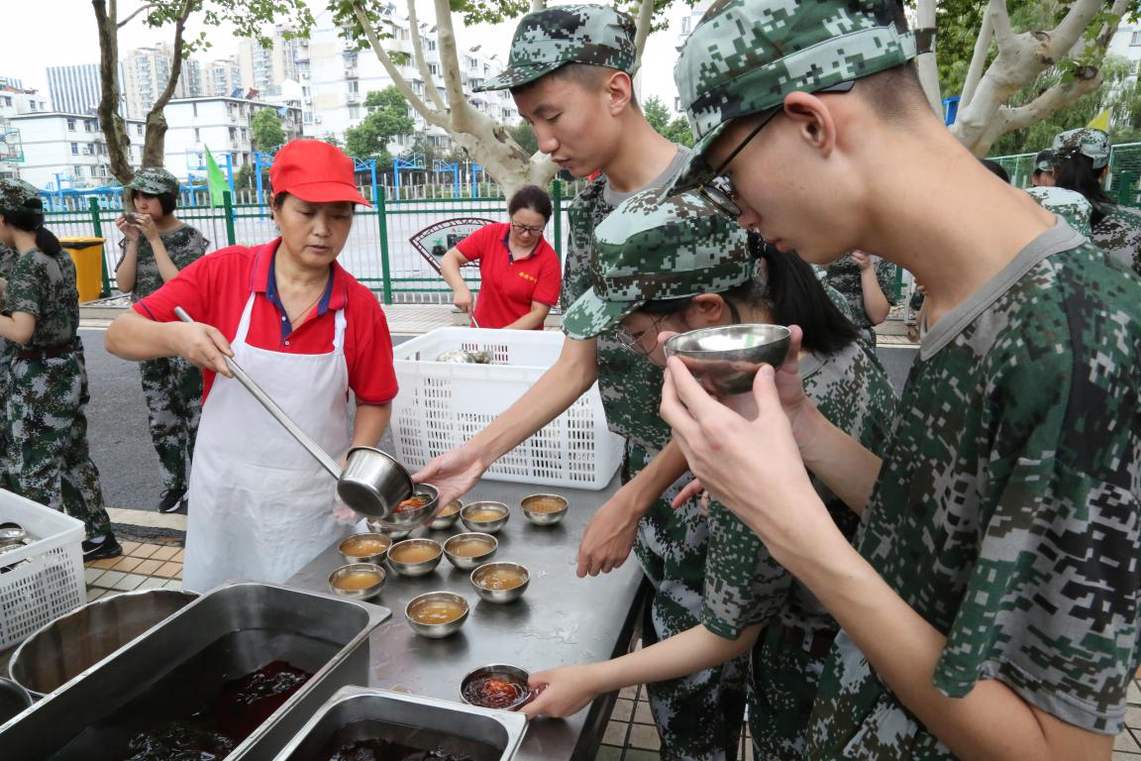
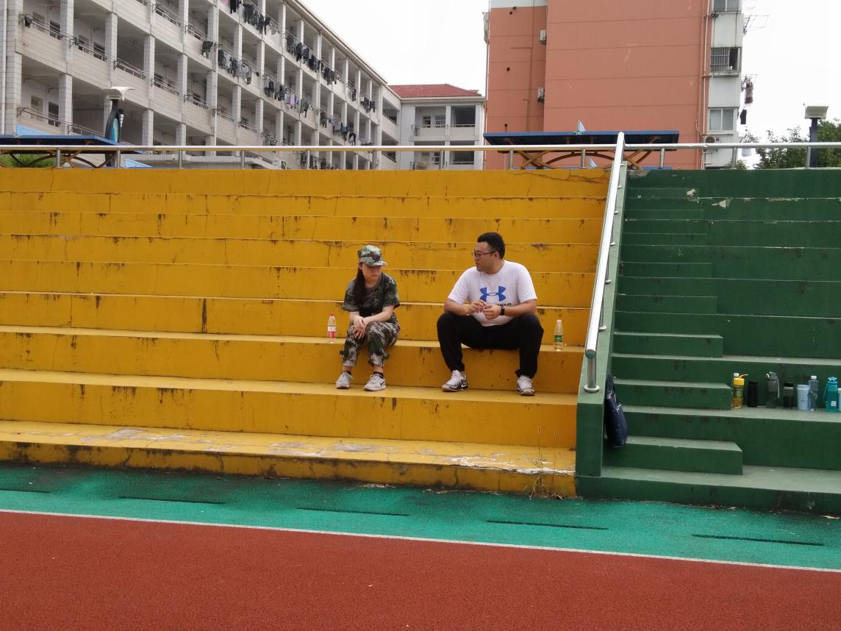
整个军训过程，我们每一位班主任、校医、食堂员工、宿舍阿姨食堂陪伴者他们，当他们坚持不下来时，班主任及时给予鼓励、安慰，让他们重新站起来；当他们感到身体不适时，校医立即来到他们身边，帮他们坚持安抚，和谈么谈心，让他们知道只有自己意志强大，战胜各种不适；当他们面对酷暑时，食堂员工及时送来绿豆汤让他们尝到浓浓的清凉；货到宿舍他们腰酸背痛，宿管阿姨及时鼓励他们，劝导他们，帮他们打热水，开空调，提醒他们早休息，及时解决他们的困难，让他们有足够的休息，有战胜困难的精力。
四、呵护生命
今年军训依然进行了红十字救助培训和安全疏散演练，让同学们学会基本的急救知识和技能，当遇到紧急情况意外伤害时，会进行自我救护或帮助他人，呵护好自己和他人的生命，当遇到突发火灾或地震时学会逃生，利用身边的灭火器进行第一时间灭火，防止火势蔓延。同门学的非常认真。
总之，在全体高一新生、高一班主任、部队教官、学校校医及工作人员的共同努力下，本次军训举得圆满成功。

秦淮中学 德育处
2018-09-12

